Pressemitteilung

September 2024

**Atmosphärisches Ambiente mit Weinor**

**Lichtvielfalt fürs Terrassendach**

**Für sein kubisches Glas-Terrassendach Terrazza Pure bietet Hersteller Weinor neben einer Ambiente-Beleuchtung mit hochwertigen Farb-LED-Bändern nun auch eine Basis-Beleuchtung mit warmweißem Licht.**

Die stimmungsvolle Inszenierung ihres Outdoor-Bereichs wird Terrassennutzern immer wichtiger. Und gerade mit Licht lässt sich die Draußenwelt besonders attraktiv in Szene setzen. Wer als Handwerksbetrieb hier ein breites Spektrum an Möglichkeiten anbietet, wird den Ansprüchen seiner Kundschaft gerecht und profitiert von attraktiven Zusatzgeschäften.

**Die Terrasse ins rechte Licht rücken**

Weinor hält für die unterschiedlichsten Kundenbedürfnisse ein besonderes Beleuchtungskonzept bereit. Denn das kubische Terrassendach Terrazza Pure lässt sich mit hochwertigem Ambiente-Licht an den Pfosten und der Unterseite der Dachträger ausstatten. Durch ihre umfangreiche Farbvielfalt geben die dimmbaren Farb-LED-Bänder dem Außenbereich eine individuelle Atmosphäre, egal ob die Stimmung gemütlich, feierlich oder ausgelassen sein soll. Für alle, die auf ihrer Terrasse eine so angenehme wie einfache Helligkeit schätzen, bietet Weinor jetzt auch ein warmweißes Basis-Licht für die Dachträger an.

**Vielfach steuerbar und leicht zu montieren**

Die LED-Bänder sind zuverlässig vor Feuchtigkeit geschützt und bestehen aus langlebigen LED-Komponenten. Sie sind vormontiert, so dass kein zusätzlicher Aufwand beim Einbau besteht.

Die Verkabelung ist wetter- und sichtgeschützt in den Bauteilen integriert und werkseitig vorbereitet. Das gewährleistet eine ansprechende Optik und eine sichere Montage. Sowohl das Ambiente- als auch das Basis-Licht können per Funk oder Smart-Home-Technik bedient werden.

**Medienkontakt:**

Christian Pätz

Weinor GmbH & Co. KG **||** Mathias-Brüggen-Str. 110 **||** 50829 Köln

Mail: cpaetz@weinor.de **||** www.weinor.de

Tel.: 0221 / 597 09 265 **||** Fax: 0221/ 595 11 89

Der Text sowie hochauflösendes Bildmaterial und weitere Informationen stehen Ihnen unter www.weinor.de/presse/ zur Verfügung.

**Bildmaterial:**

Ein Bild, das Himmel, Gebäude, Nacht, Beleuchtung enthält.

**Bild 1:**

Das Ambiente-Licht von Weinor sorgt für eine stimmungsvolle Inszenierung der Terrasse.

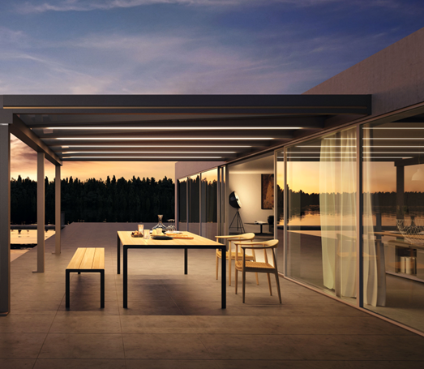

**Bild 2:**

Auch eine Variante mit Basis-Licht hat Weinor im Angebot.

Fotos: Weinor GmbH & Co. KG